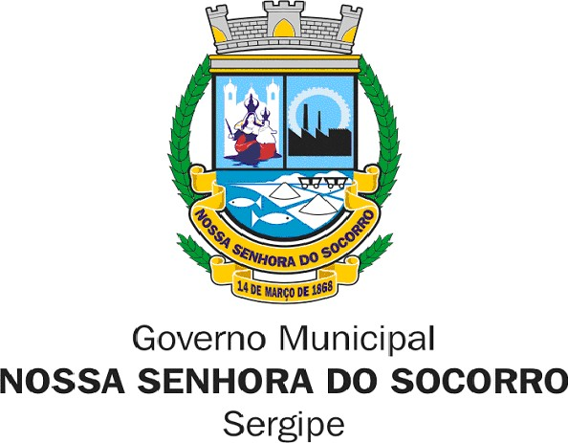
SECRETARIA MUNICIPAL DA FAMÍLIA, DE INCLUSÃO E DA ASSISTÊNCIA SOCIAL – SEMFAS
FUNDO MUNICIPAL DE ASSISTÊNCIA SOCIAL – FMAS
VIGILÂNCIA SOCIOASSISTENCIAL
______________________________________________________________________________________________

C.I n°117/2025/VIGSOCIAL
Nossa Senhora do Socorro-SE, 08 de outubro de 2025.
Ao Senhor,
Coordenador Max Johnatha Santos Ferreira Benefício Estudantil Municipal

ASSUNTO: SOLICITAÇÃO DE INFORMAÇÕES SOBRE O BEM

Prezado,
Sr. Max Johnatha Santos Ferreira
Cumprimentando-a cordialmente, valho-me do presente documento para gentilmente solicitar vossos préstimos no sentido de viabilizar os registros de dados referentes ao Benefício Estudantil Municipal. As informações solicitadas são para produção de relatório técnico mensal de monitoramento e avaliação junto a equipe gestora da rede socioassistencial, visando reunir e disponibilizar dados e indicadores que permitam conhecer o perfil das unidades socioassistenciais, bem como as necessidades da população socorrense a fim de embasamento para definições do poder público, a saber:

BEM
Informações | Quantitativo
Aprovados no edital
Pedidos de recurso
Pedidos de recurso aceitos
Desclassificados
Carteirinhas entregues (Geral)
Carteirinhas pendentes à entrega

Avenida Edeilde Rodrigues da Paixão nº 185 - Conjunto Marcos Freire II– CEP 491506-210 Nossa Senhora do Socorro/SE – FMAS CNPJ 14.810.888/0001-32

SECRETARIA MUNICIPAL DA FAMÍLIA, DE INCLUSÃO E DA ASSISTÊNCIA SOCIAL – SEMFAS
FUNDO MUNICIPAL DE ASSISTÊNCIA SOCIAL – FMAS
VIGILÂNCIA SOCIOASSISTENCIAL
______________________________________________________________________________________________

PRESTAÇÃO DE CONTAS (setembro/2025)
1ª RECARGA/ data: valor
2ª RECARGA/ data: valor
3ª RECARGA/ data: valor
Total investido nos estudantes em setembro/ 2025:

DESCRIÇÃO QUALITATIVA DE ATIVIDADES (setembro/2025)
Desafios,entraves e avanços:
Impactos para a comunidade:
Outras informações:

Por fim, na certeza de contarmos com a colaboração da Vossa Senhoria, nos colocamos à disposição através do e-mail vigsocial.socorro@gmail.com para maiores esclarecimentos e agradecemos antecipadamente.

*Solicitamos a devolutiva até o dia 13 de outubro de 2025.

Atenciosamente,

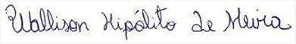

WALLISON HIPÓLITO DE MEIRA
Coordenador da Vigilância Socioassistencial

Avenida Edeilde Rodrigues da Paixão nº 185 - Conjunto Marcos Freire II– CEP 491506-210 Nossa Senhora do Socorro/SE – FMAS CNPJ 14.810.888/0001-32

